МИНИCTEPCTBO НАУКИ И ВЫСШЕГО ОБРАЗОВАНИЯ РОССИЙСКОЙ ФЕДЕРАЦИИ ФГАОУ ВО «СЕВЕРО-КАВКАЗСКИЙ ФЕДЕРАЛЬНЫЙ УНИВЕРСИТЕТ»

Кафедра инфокоммуникаций

Дисциплина: «Языки программирования»

Отчет по лабораторной работе №10

**Декораторы функции в языке Python**

Выполнил студент группы ИТС-б-о-21-1 Романов Платон Дмитриевич

«__» 20 г.

Подпись студента Проверил: Доцент, к.т.н, доцент кафедры инфокоммуникаций

Воронкин Роман Александрович

(подпись)

Ставрополь, 2022

**Цель работы:** приобретение навыков по работе с декораторами функций при написании программ с помощью языка программирования Python версии 3.x.

Ссылка на репозиторий: <https://github.com/lesnaya1shelupon/3sem2laba>

**Ход работы:**

Пример №1:

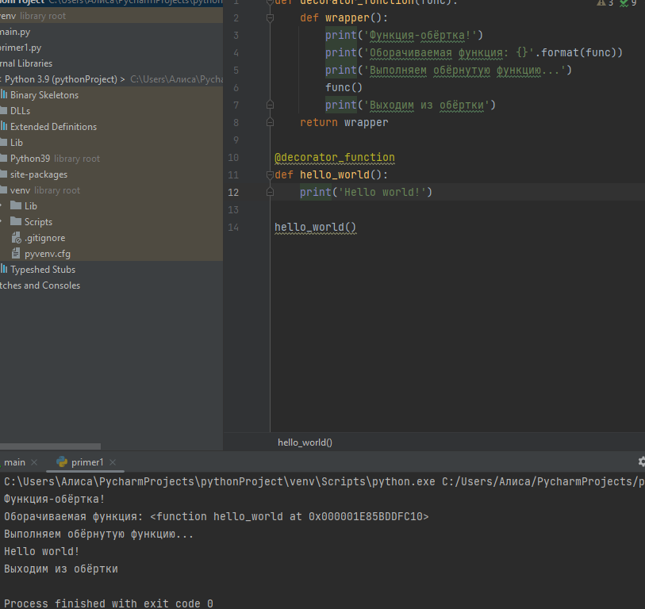

Рисунок 1. Код и результат выполнения

Установка библиотеки requests:

В версиях Python выше 3, уже установлен pip (pip — система управления пакетами, которая используется для установки и управления программными пакетами, написанными на Python.). Поэтому, вводим в строку pip install requests.

Пример №2:

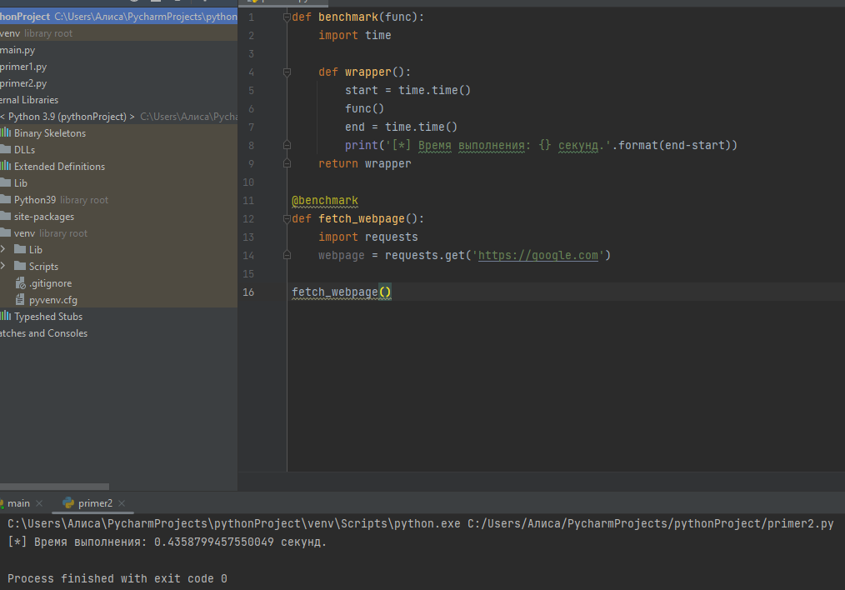

Рисунок 2. Код и результат выполнения

Пример №3:

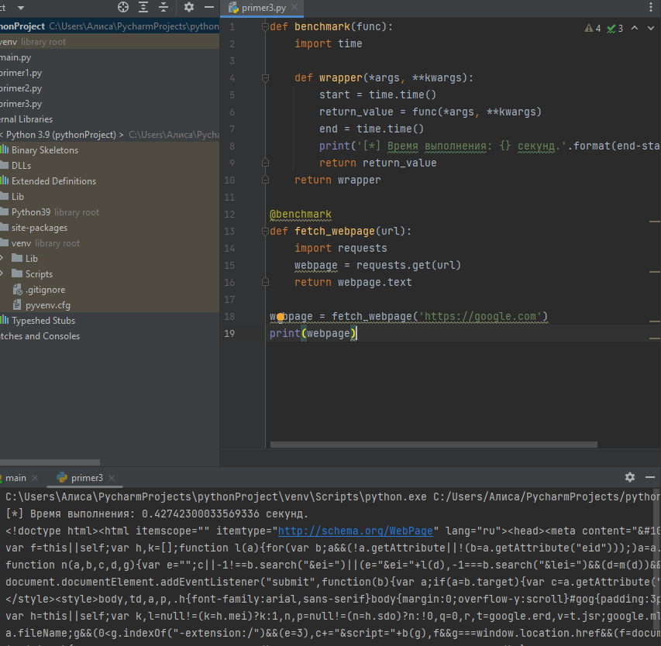

Рисунок 3. Код и результат выполнения

Вариант 5

Индивидуальное задание:

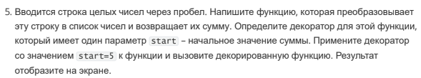

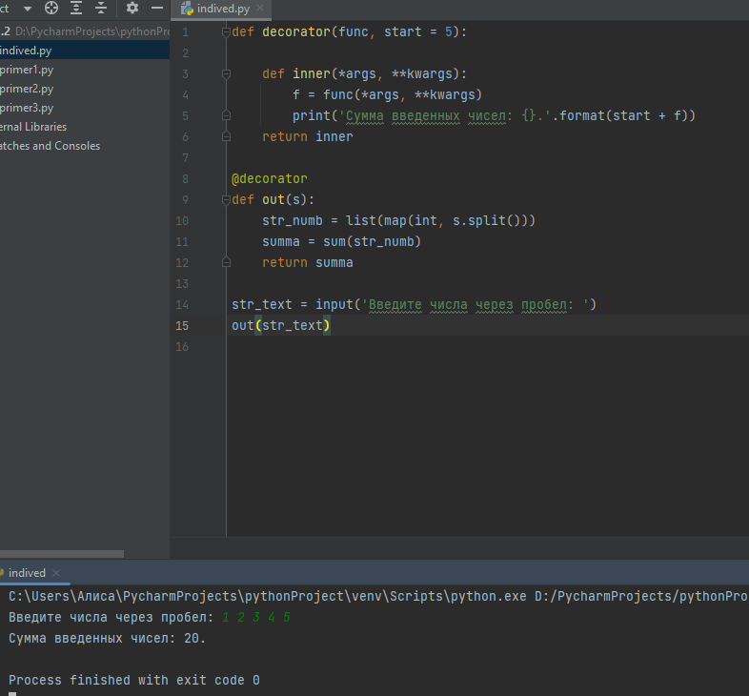

Рисунок 4. Код и результат выполнения

**Контрольные вопросы:**

1. Что такое декоратор?

Декоратор — это функция, которая позволяет обернуть другую функцию для расширения её функциональности без непосредственного изменения её кода.

1. Почему функции являются объектами первого класса?

Мы можем сохранять функции в переменные, передавать их в качестве аргументов и возвращать из других функций. Можно даже определить одну функцию внутри другой.

1. Каково назначение функций высших порядков?

Это такие функции, которые могут принимать в качестве аргументов и возвращать другие функции.

1. Как работают декораторы?

Из определения: декоратор — это функция, которая позволяет обернуть другую функцию для расширения её функциональности без непосредственного изменения её кода. На примере кода:

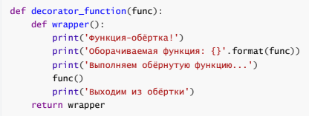

5. Какова структура декоратора функций?  
Функция декоратор, содержащая в себе декорируемую функцию.

6. Самостоятельно изучить как можно передать параметры декоратору, а не декорируемой функции?

Функциональный вызов func(...), который вернет что-то тоже вызываемое или имя функции, или переменная или экземпляр класса

**Вывод:** приобрел навыки по работе с декораторами функций при написании программ с помощью языка программирования Python версии 3.x.